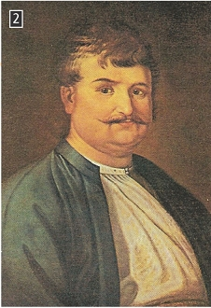
ΙΣΤΟΡΙΑ ΣΤ΄ 6-11-2020
ΚΕΦ. 8 : Ρήγας Βελεστινλής και Αδαμάντιος Κοραής
1. Ποιο ήταν το όραμα του Ρήγα Βελεστινλή για την Ελλάδα;
……………………………………………………………………………………………………………………………………………………………………………………………………………………………………………………………………………………………………………………………………………………………………………………………………………………………………………………………………………………………………………………………………………………………………………………………………………………………………
…………………………………………………………………………………………………………………..

2. Γράφω για το συγγραφικό και εκδοτικό του έργο του Ρήγα.
…………………………………………………………………………………………………………………………………………………………………………………………………………………………………………………………………………………………………………………………………………………………………………………………………………………………………………………………………………………………………………………………………………………………………………………………………………………………………………………………………………………………………………………………………………………………

3. Τι ήταν ο Θούριος;
…………………………………………………………………………………………………………………………………………………………………………………………………………………………………………………………………………………………………………………………………………………………………………………………………………………………………………………………………………………………………

4. Πώς πέθανε ο Ρήγας Βελεστινλής;
…………………………………………………………………………………………………………………………………………………………………………………………………………………………………………………………………………………………………………………………………………………………………………………………………………………………………………………………………………………………………….

5. Με ποιο τρόπο πίστευε ο Αδαμάντιος Κοραής ότι θα μπορούσε να απελευθερωθεί το ελληνικό έθνος και ποια ήταν η άποψή του για τη Γλώσσα;



